职工管理系统核心业务流程详解

1. 用户注册与审核流程

涉及模块：用户认证与权限管理模块

涉及数据库表：user、department

用户注册：

用户填写注册表单（用户名、密码、部门、电话等）

系统检查用户名唯一性

密码加密存储（user表新增记录，status=0待审核）

管理员审核：

管理员查看待审核用户列表

审核通过（更新user表status=1）或拒绝（status=2）

通过后系统发送通知邮件/短信

用户激活：

用户收到审核通过通知

用户首次登录需修改初始密码

分配默认角色权限

2. 职工入职管理流程

涉及模块：职工信息管理模块、用户认证与权限管理模块

涉及数据库表：employee、employee_department、employee_position、user

入职登记：

HR录入职工基本信息（employee表）

分配工号（自动生成唯一序列）

设置所属部门和职位（employee_department/position表）

系统账号创建：

自动创建系统账号（user表）

初始密码通过短信发送

分配基础权限

合同签订：

上传电子合同附件

记录合同有效期

设置合同到期提醒

3. 日常考勤管理流程

涉及模块：考勤管理模块

涉及数据库表：attendance_rule、attendance_record

打卡记录：

职工通过APP/考勤机打卡

系统记录打卡时间、位置（attendance_record表）

自动比对考勤规则（attendance_rule表）

异常处理：

系统标记异常考勤（迟到/早退/缺卡）

职工提交异常说明

主管审批修正

月度统计：

自动生成个人考勤月报

计算出勤率、异常次数

数据同步至薪资模块

4. 请假审批流程

涉及模块：考勤管理模块

涉及数据库表：leave_application、leave_balance

申请提交：

职工选择请假类型/时间（leave_application表）

系统显示可用假期余额（leave_balance表）

上传相关证明附件

多级审批：

直属主管一级审批

超过3天需部门负责人二级审批

特殊假期需HR备案

结果处理：

审批通过：扣除假期余额，同步考勤记录

审批拒绝：通知申请人并说明原因

销假确认：实际返岗时间记录

5. 薪资计算与发放流程

涉及模块：薪资福利管理模块、考勤管理模块

涉及数据库表：salary、social_insurance、attendance_record

数据准备：

汇总考勤数据（attendance_record表）

获取社保公积金缴纳基数（social_insurance表）

导入绩效奖金数据

薪资计算：

自动计算应发工资（salary表base_salary等字段）

扣除社保公积金个人部分（social_insurance表）

计算个人所得税

审核发放：

财务人员核对计算结果

生成银行代发文件

标记发放状态（salary表status=1）

电子工资条自动推送

6. 职位变更流程

涉及模块：职位变更管理模块、职工信息管理模块

涉及数据库表：position_change、employee_position、employee_department

变更申请：

提交职位/部门变更申请（position_change表）

填写变更原因及依据

上传相关证明文件

多级审批：

原部门主管审批

新部门主管审批

HR负责人终审

执行变更：

更新职工职位信息（employee_position表）

调整部门关系（employee_department表）

同步修改系统权限

7. 离职管理流程

涉及模块：职位变更管理模块、职工信息管理模块

涉及数据库表：resignation、handover、employee

离职申请：

职工提交离职申请（resignation表）

填写离职原因及预期日期

选择离职类型（自愿/辞退/退休）

审批流程：

直属主管面谈确认

部门负责人审批

HR离职面谈记录

工作交接：

创建交接任务清单（handover表）

逐项确认交接进度

财务结算确认

最终处理：

系统账号停用（user表status=2）

职工状态变更（employee表status=3）

开具离职证明

8. 公告发布与查阅流程

涉及模块：系统公告与制度管理模块

涉及数据库表：announcement、announcement_read

公告创建：

管理员起草公告（announcement表）

设置发布时间和有效期

指定接收范围（全员/部门）

发布推送：

定时发布公告

系统消息提醒

APP弹窗通知

职工查阅：

阅读公告自动记录（announcement_read表）

重要公告需确认回执

支持全文检索

9. 制度文档管理流程

涉及模块：系统公告与制度管理模块

涉及数据库表：document

文档上传：

上传PDF/Word格式制度文件

填写版本号和生效日期

设置查阅权限

版本控制：

新版本上传自动归档旧版

版本差异对比功能

废止旧版本通知

职工学习：

在线预览文档

下载阅读记录

关联知识测试

业务流程关系图

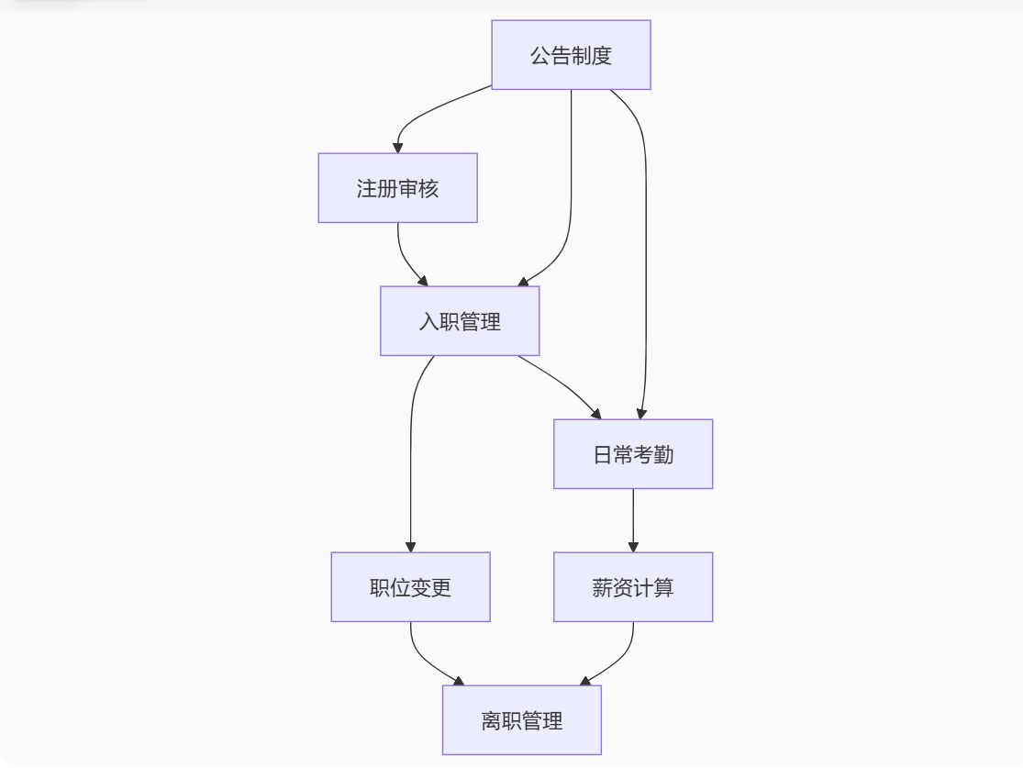

各业务流程通过共享数据库表实现数据互通，关键业务节点设置审批流程和操作日志，确保业务流程可追溯。系统设计应支持业务流程的自定义配置，以适应不同企业的管理需求变化。